سن گندم

سن گندم مهمترین آفت گندم و جو در ایران می باشد ودر اکثر مناطق گندمکاری ایران انتشار دارد. خسارت مربوط به سن معمولی گندم تاریخچه بسیار طولانی دارد و در حال حاضر مساله گیاهپزشکی ایران محسوب می شود. این روند در سالهای اخیر شدید بوده است، طوری که در سالهای 1390و 1391 سطح مبارزه شیمیایی علیه آن به ترتیب 1165229 و 979925 هکتار بوده است استفاده محض و گسترده از مبارزه شیمیایی در کنترل آفت کافی نیست و باید از آن در قالب کنترل تلفیقی بهره گیری شود.
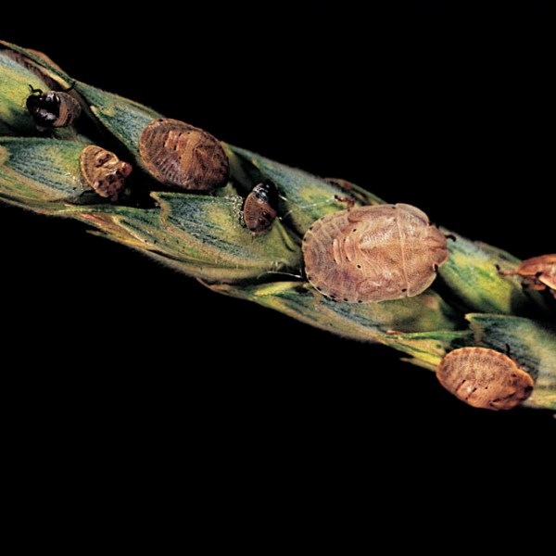
زیست شناسی
تخم ها، کروی و به قطر یک میلیمتر است. رنگ تخم تازه گذاشته شده سبز روشن و بسته به شرایط محیطی 2 تا 3 روز بعد در سطح آن نقطه های ریز تیره رنگی ظاهر می شود. رنگ پوره های سن اول بلافاصله پس از خروج از تخم، سبز بسیار روشن است، که پس از چند ساعت متمایل به سیاه می شود. از سن دوم به بعد رنگ اصلی پوره ها نمایان می گردد. براساس مطالعات رجبی (1372) این حشره درمناطق سن خیز ایران دارای دو فرم بیولوژیک است، که این وضعیت به بروز تغییرات مرفولوژیک منجر میگردد. براین مبنا جمعیتی که در زیستگاه های طبیعی واقع در ارتفاعات زندگی می کند، ضمن تغذیه از گیاهان مرتعی و زارعی به ویژه گندمیان، بدون آنکه پروازهای قابل توجهی دهند، به زاد و ولد در زیستگاه های طبیعی خود می پردازند و جابجایی قابل توجهی نیز ندارند. براساس مطالعات رجبی اندازه بدن در دو فرم مذکور متفاوت است، طوری که در فرم های طغیانی بزرگتر از سن های ساکن و غیرطغیانی هستند و همچنین وزن بدن در فرمهای طغیانی بزرگتر از سن های ساکن می باشد.
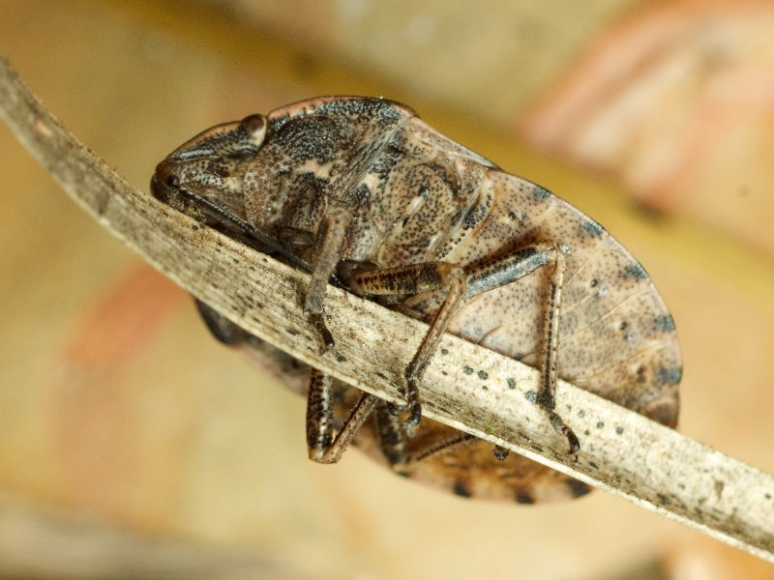
مناطق انتشار
سن معمولی گندمE. Integriceps دارای تراکم و انتشار وسیعی در سطح گندم کارهای گندم کارهای ایران است. در حال حاضر تقریباً تمامی مناطق کشت گندم و جو ایران به این آفت آلوده می باشند.
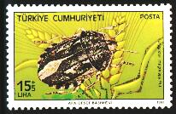
عوامل زیر در انتشار سن گندم درایران موثر بوده است (رجبی، 1379)
1- وجود مواد غذایی به حد وفور (گیاهان میزبان ترجیحی)
2- فراهم بودن اماکن مناسب جهت دوره طولانی دیاپوز
3- وجود شرایط اقلیمی مناسب جهت فعالیت آفت
گیاهان میزبان سن گندم
این آفت در ایران به ارقام مختلف گندم و جو چاودار حمله و از آنها تغذیه می کند. بلکه، از لحاظ دامنه غذایی حشره ای الیگوفاز است و از اکثر گندمیان یکساله تغذیه می نماید. سن گندم با دو گروه گیاه در ارتباط است:
الف- گروه 1: گیاهانی که سن گندم از آنها برای زمستان و تابستان گذرانی بهره می گیرد و دوره دیاپوز را زیر آنها سپری می کند.
ب- گروه دوم: گیاهانی که در مزارع و ارتفاعات می رویند و آفت دوره بعد از دیاپوز از آنها استفاده می کند.
در این رابطه سن گندم با سه دسته گیاه مواجه است:
1- گیاهانی که سن گندم روی آنها تخم گذاری می کند، اما حشرات کامل به ندرت از آنها تغذیه می کنند.
کوزه قلیانیSilene conidea
نوعی آلالهRanunculus avsheri
2- گیاهانی که سن گندم از آنها تغذیه می کند اما حشرات کامل روی آنها کمتر تخمگذاری می کند
یولاف Avena fatua
نوعی جو Hordeum geniculatum
توت روباه Songuisorba minor
بنفشه سه رنگ Viola tricolor
گیاهان میزبان سن گندم درارتفاعات و مراتع عبارتند از:
کوزه قلیانیSilene conidea
نوعی آلالهRanunculus avsheri Bioss
یولاف وحشیAvena fatua L.
نوعی جوHordeum geniculatum All.
توت روباه Songuisorba minor Scep.
بنفشه سه رنگViola tricolor L.
گورگیا بالشتی Agropyron caespitosum
نوعی علف پشمکی Bromus tectorum
Bromus Lanceolatus
از دید رجبی (1372، 1379) دلایل اصلی گسترش سن گندم شامل:
1- تخریب مداوم مراتع به وسیله چرا و کاشت غلات دیم در مراتع
2- برداشت دیر هنگام محصول
3- مرگ و میز دشمنان طبیعی در اثر سم پاشی های بی رویه
4- برداشت با کمباین
خسارت:
این حشره الیگوفاژ پس از پایان زمستان گذرانی به مزارع هجوم می آورد. خسات سن مادر به صورت کمی است. در هنگام پنجه زنی گندم بیشترین حمله سن های مادر اتفاق می افتد، تغذیه سن مادر از جوانه های مرکزی به زردی و پژمردگی بوته ها می انجامد، تغذیه از خوشه نورس به سفید شدن خوشه از محل نیش حشره تا انتهای آن منجر می گردد. از این نظر خسارت سن گندم مشابه آفات زنبور ساقه خوار گندم، کرم ساقه خوار گندم و جو، کمبود مس و قارچ پاخوره است. تغذیه از دانه گندم عمدتاً به وسیله پوره های سن سوم چهارم، پنجم وحشره کامل نسل جدید گزارش شده است.
سطح زیان اقتصادی
سطح زیان اقتصادی سن مادر در مناطق مختلف ایران1/8 عدد در مترمربع برآورده شده است. زمان مبارزه با سن مادر در مزارع گندم آبی زود کشت (هراکش) با عملکرد بیش از 3 تن در هکتار، زمان ظهور 5-4 عدد سن مادر در متر مربع است و در مزارع گندم دیم با پیش بینی عملکرد 3-2 تن در هکتار زمان ظهور 3 عدد سن مادر در مترمربع ذکر شده است. به طور کلی ارقام گندم وجو در برابر سن گندم مقاومت متفاوتی از خود نشان می دهند.
سطح زیان اقتصادی پوره ها در مرحله رسیدن فیزیولوژیک گندم 4 و در مرحله برداشت 2/8عدد پوره در مترمربع گزارش شده است (بهرامی و همکاران، 1381).
زیست شناسی
سن گندم زمستان را به صورت حشره کامل زیر علفهای هرز به ویژه گونAstragalus spp. و درمنهArtemisia spp.در دامنه کوه ها، زیر پوستک درختان شکاف زمین، دشت ها و حتی در مزارع گندم طی می کند. پس از افزایش تدریجی دما در اواخر زمستان یا اوایل بهار، مهاجرت سن مادر از مناطق زمستان گذران به مزارع گندم رخ می دهد. حداکثر تخم ریزی در هفته دوم و سوم اردیبهشت شروع می شود و تا دهه دوم خرداد ادامه می یابد. سن های کامل نسل جدید از دهه سوم خرداد در مزارع ظاهر می شود و مهاجرت آنها به سوی اماکن تابستانه از اواخر خرداد تا اوایل تیر ادامه دارد (غدیری و حیدری، 1367).
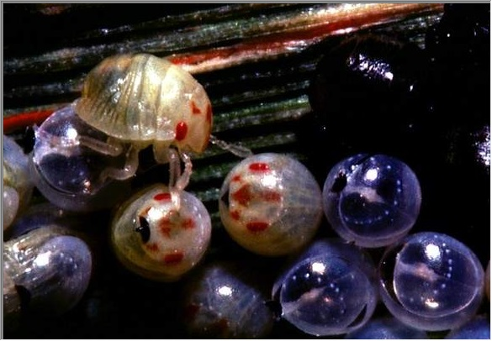
سن های مادر پس از استقرار در مزرعه به مدت یک تا دو هفته تغذیه می کنند و سپس جفت گیری می نمایند. این سن ها در پشت برگهای میزبان در جاهای متراکم مزرعه و معمولاً در دو ردیف 7 تایی تخمگذاری می کنند تخم ها در دمای 30-20 درجه پس از دو هفته تفریخ می شوند. پوره های سن اول پس از تفریخ نورگرایی منفی دارند و به همین علت اغلب به صورت ردیفی و شبیه دسته تخم در قسمت های پایین بوته گندم دیده می شوند. صفر فیزیولوژیک سن گندم 18/85 درجه سانتیگراد و دمای موثر روزانه پوره ها 275/26 روز درجه محاسبه شده است (ایرانی پور و همکاران، 1381).
در سن های زمستان گذران، پروتئین ضد یخ تولید می شود، که یکی از عوامل پایداری آفت در برابر شرایط سخت و سرمای زمستان است (بغدادی و ربانی، 1379). توانایی های زیستی فرم مهاجر با فرم ساکن متفاوت است و سن های مهاجر توانایی بیشتری برای تحمل سرما دارند (رجبی، 1372).
صفر فیزیولوژیک سن گندم 58/18 درجه سانتیگراد و مجموع دمای موثر روزانه پوره ها 26/275 درجه- روز تعیین شده است. دوره های مختلف پورگی با مراحل رشد و نمو گندم هماهنگی دارد، به صورتی که تغذیه اکثر سن ها در هنگام برداشت کامل می شود و سن ها با ذخیره کافی به پناهگاه تابستانه مهاجرت می کنند. سن ها به منظور فرار از گرمای تابستانه به دامنه های کوه با بازه دمایی 25-15 درجه سانتیگراد پناه می برند.
روش های کنترل
فیزیکی
در این زمینه سوزاندن بوته های گون قابل ذکر است، که باعث نابودی جمعیت زمستان گذران سن گندم می گردد، اما به دلایل عدم دسترسی به تمامی بوته های گون، نابودی پوشش گیاهی، تخریب و فرسایش مراتع و نابودی دشمنان طبیعی این آفت روش مزبور توصیه نمی شود.
زراعی
1- استفاده از ارقام زودرس: این راهکار با کاهش ذخیره غذایی در بدن سن های بالغ بهاره موجب افزایش مرگ و میر در جمعیت می گردد. البته این راهکار در صورتی موثر است، که کاشت و برداشت به صورت منطقه ای و هماهنگ صورت گیرد (رضا بیگی، 1380).
2- برداشت زود و سریع محصول: رجبی معتقد است، که برداشت هر چه سریع تر محصول با کاهش وزن سن های تابستان و زمستان گذران، موجب تلفات سنگین در طول دیاپوز از طرفی و کاهش زاد آوری فیزیولوژیک در سال بعد از طرف دیگر می شود. این روند، در درازمدت جمعیت سن گندم را از حالت طغیانی خارج می کند. مساله دیگر کاهش خسارت کیفی سن گندم به مقدار قابل توجهی می گردد (بهرامی و همکاران، 1381).
3- استفاده از ارقام مقاوم: مقاومت واریته های مختلف گندم و جو نسبت به سن گندم یکسان نیست، بنابراین می توان از ارقام مقاوم برای حداقل نمودن خسارت آفت استفاده کرد. به عنوان نمونه براساس یک طرح پژوهشی ارقام قدس و روشن در مزارع گندم آبی استان تهران حداکثر سن زدگی را نشان داده اند. در حالی که ارقام آزادی و امید کمتر دچار سن زدگی بوده اند.
دشمنان طبیعی
بیشترین پارازیتیسم طبیعی مربوط به زنبورهای پارایتوئید Trissolcus و مگش های Phasia می باشد. زنبورهایTrissolcus که گونه های مختلفی از آن در مزارع غلات استان های تهران، مرکزی و همدان و لرستان انتشار دارد و بیشتر پارازیتیسم طبیعی تخم های سن گندم مربوط به زنبورهای این جنس است (رجبی و امیر نظری، 1367). در سالهای اخیر مبارزه شیمیایی به کاهش جمعیت پارازیتوئیدها منجر شده است و در نتیجه اثر این پارازیتوئیدها روی جمعیت سن گندم حدود23 درصد برآورد می شود.
مگس های پارازیتوئید یک نسلی هستند و زمستان را به صورت لاروسن سوم در حفره عمومی بدن میزبان، سپری می کنند. مگس ها پس از خروج از شفیره ها، از شهد گیاهان خانواده چلیپائیان تغذیه می نمایند و سپس روی سن های مادر که تازه از مکان های زمستانی بازگشته اند، تخمریزی می کنند.
شیمیایی
1- در هنگام تراکم آفت در حد زیان اقتصادی، می توان از سموم فسفره یا پایرتروئیدی استفاده کرد. در انتخاب سم باید بی خطر بودن سم برای دشمنان طبیعی در نظر گرفته شود. اگر سم پاشی در مرحله شفیرگی مگس پارازیتوئید انجام شود، موجب اثر منفی روی پارازیتوئید نمی شود (جوزیان و عبادی،1380).
2- سم پاشی علیه سن مادر متوقف شود و مبارزه شیمیایی روی پوره ها متمرکز گردد. در صورت ضرورت سمپاشی علیه سن مادر بهتر است، این عمل پس از سرازیر شدن سن ها به طرف مزارع و قبل از تخم ریزی انجام شود.
3- بهتر است مبارزه علیه پوره سن دوم صورت گیرد، برای این منظور باید پس از مشاهده اولین پوره سن 4 عملیات مبارزه آغاز گردد، زیرا به تجربه ثابت شده است، هنگام رویت اولین پوره سن 4، فرم غالب جمعیت آفت به صورت پوره سن 2 است (رجبی، 1372).
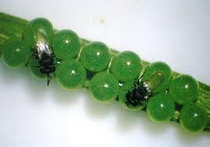
4-در هنگام غالب بودن جمعیت پوره سن دوم از سمومی مانند فنیتروتیون به میزان 8/0 تا 1 لیتر در هکتار استفاده کرد. با وجود گذشت 20 سال از مصرف سم فنیتروتیون علیه سن گندم هنوز این سم کنترل قابل قبولی را ایجاد می کند (شیخی و همکاران، 1379).
5- اثرات دورکنندگی چند حشره کش فسفره و پایرتروئید با هم مقایسه گشت و پایرتروئید ها مانند دلتامترین دارای خاصیت دورکنندگی است و این امر می تواند در برنامه مدیریت تلفیقی آفات مورد استفاده قرار گیرد (شیخی گرجان و همکاران، 1381).
صابر و همکاران (1380) پس ار بررسی اثرات فنیتروتیون و دلتامترین روی مراحل نابالغ و پارامترهای زیستی پارازیتوئید تخم سن گندم Trissolcus semistriatus گزارش نمودند، که رشد و نمو مراحل نابالغ پارازیتوئید، تحت تاثیر تیمارهای حشره کش قرار نمی گیرند و تقریبا تمام تخمهای پارازیته رشد خود را کامل می کنند. مرحله رشدی هنگام کاربرد حشره کش روی نتایج این آزمایش تاثیر چشمگیری دارد. چنانچه زمان کاربرد سموم به گونه ای تعیین گردد، که فاصله زمانی کافی برای تجزیه آفت کش وجود داشته باشد، تا هنگام خروج پارازیتوئیدها حداقل تلفات حشرات کامل ثبت شود. بر اساس مطالعه صابر و همکاران دلتامترین و فنیتروتیون بر اساس استانداردهای IOBC/WPRS به ترتیب موجب 2/15% و 15% بازدارندگی (کاهش درصد خروج حشرات کامل) می شوند. در طبقه بندی، سموم مذکور به ترتیب کم ضرر و بی ضرر تعریف می شوند.
6- جلوگیری از انجام عملیات مبارزه در سطوح وسیع، دشت و مناطق دور از پناهگاه زمستانه، مگر در صورت بحرانی بودن جمعیت و در این حالت سمپاشی در نقاط خیلی آلوده انجام شود.
7- تنظیم برنامه های منظم پایش برای پیشگیری از دوباره کاری و سمپاشی در زیر سطح زیان اقتصادی، زیرا این کار علاوه بر اینکه از نظر اقتصادی به صرفه نیست، بلکه باعث نابودی دشمنان طبیعی و بهم خوردن تعادل بیولوژیک اکوسیستم های زراعی می گردد.

